МИНОБРНАУКИ РОССИИ

Федеральное государственное бюджетное образовательное учреждение высшего образования

НИЖЕГОРОДСКИЙ ГОСУДАРСТВЕННЫЙ ТЕХНИЧЕСКИЙ
УНИВЕРСИТЕТ им. Р.Е.АЛЕКСЕЕВА

Институт радиоэлектроники и информационных технологий
Кафедра информатики и систем управления

_______Создание веб-сайта «Япония — страна восходящего солнца»_______
(наименование темы проекта или работы)

ПОЯСНИТЕЛЬНАЯ ЗАПИСКА
к курсовой работе
(курсовому проекту, ОТЧЕТ по лабораторной работе)
по дисциплине
______________«Информатика и компьютерные технологии»________________

(наименование дисциплины)

РУКОВОДИТЕЛЬ:
________________ ______Савкин А.Е.__ _
(подпись) (фамилия, и.,о.)

СТУДЕНТ:
________________ _______Балов Д.А.____
(подпись) (фамилия, и.,о.)

______________________
(шифр группы)

Работа защищена «___» ____________
С оценкой ________________________
Задание к выполнению лабораторной работы № 2

Задание на лабораторную работу:
Создание веб-сайта с использованием технологий HTML, CSS, JS
Цель работы:
Научиться создавать веб-сайты.
Ход работы:
Концепция
Работа над сайтом началась с выбора основной темы и общей идеи оформления. Мной была выбрана тема Японии, так как эта страна сочетает в себе древние традиции, богатую культуру и современные технологии.
В качестве названия сайта было выбрано: «Япония — страна восходящего солнца».
Основная идея сайта заключается в том, чтобы познакомить пользователя с разными сторонами Японии: её культурой, традициями, городами, современной жизнью, кухней и особенностями путешествий.
При разработке дизайна было решено объединить элементы, связанные с традиционной Японией, и более современное оформление интерфейса. Для этого были использованы светлый фон, красные акценты, изображения достопримечательностей, а также декоративный элемент в виде солнца рядом с названием сайта.
Сайт был создан как информационный ресурс, который позволяет получить общее представление о стране и её особенностях в удобной и наглядной форме.
Основная страница
После выбора концепции началась работа над главной страницей сайта. Именно она первой встречает пользователя, поэтому на этом этапе были продуманы общий стиль сайта, структура и навигация между разделами.
На главной странице размещено название сайта, краткое описание темы и слайдер с изображениями Японии.
Слайдер показывает разные виды, связанные с Японией, например, гору Фудзи, Токио, сакуру и Киото. Для его работы используется JavaScript, который автоматически переключает изображения через определённый промежуток времени.
Также на главной странице размещены краткие сведения о том, что именно пользователь может найти на сайте, а ниже добавлена галерея изображений, помогающая сделать страницу более наглядной и интересной.

Страница «Культура и традиции»
Следующий раздел посвящён культуре и традициям Японии.
На этой странице была собрана информация о краткой истории страны, религии, праздниках, искусстве и традициях.
В разделе описываются такие особенности японской культуры, как:
- уважение к истории и старшим;
- синтоизм и буддизм;
- праздники и фестивали;
- чайная церемония;
- кимоно;
- традиционные виды искусства.
Эта страница позволяет показать, что Япония интересна не только своими технологиями, но и глубокими историческими и культурными корнями.
Страница «Города и достопримечательности»
Третьим основным разделом сайта стала страница, посвящённая городам и достопримечательностям Японии.
На ней размещены карточки с краткой информацией о наиболее известных местах, таких как Токио, Киото, Осака, Нара, Хоккайдо и Фудзи.
На этой странице была добавлена строка поиска, работающая с помощью JavaScript.
Она позволяет пользователю быстрее находить нужный город или объект по названию.
Также на странице размещена карта Японии с отмеченными точками. При наведении на эти точки отображаются названия городов или регионов. Это делает страницу более наглядной и удобной для восприятия.
Страница «Современность»
Четвёртая страница посвящена современной Японии.
В этом разделе представлена информация о таких сторонах жизни страны, как:
- аниме и манга;
- мода;
- технологии;
- транспорт;
- современная городская культура.
Кроме текстовой информации, на странице был добавлен небольшой интерактивный элемент — мини-квиз.
Он позволяет пользователю выбрать, какая сторона Японии ему ближе: традиционная, современная или обе сразу. После выбора появляется краткий результат. Этот элемент также реализован при помощи JavaScript.

Страница «Кухня»
Отдельный раздел сайта посвящён японской кухне.
На этой странице содержится краткая информация о популярных японских блюдах, таких как суши, рамен и темпура.
Также описаны некоторые особенности японских традиций питания и поведения за столом.
Дополнительно в этом разделе размещены изображения, связанные с японской кухней и культурой. Это делает страницу более наглядной и помогает лучше передать атмосферу выбранной темы.
Страница «Путешествия»
Последний раздел сайта посвящён путешествиям по Японии.
На этой странице собрана полезная информация для туристов: лучшее время для поездки, транспорт, правила поведения и примерные варианты маршрутов.
Для удобства данные частично представлены в виде таблицы.
Это позволяет сделать информацию более структурированной и понятной для пользователя.
Оформление и интерактивность
При создании сайта большое внимание было уделено оформлению.
Для дизайна были выбраны спокойные светлые цвета, красные элементы, аккуратные карточки с информацией и изображения, связанные с Японией.
Также на сайте реализованы интерактивные элементы:
- переключение между разделами;
- автоматический слайдер изображений;
- поиск по городам;
- мини-квиз;
- открытие изображений в увеличенном виде;
- кнопка возврата наверх страницы;
- декоративное солнце рядом с названием сайта, которое анимируется при наведении курсора.
Все эти элементы были добавлены с использованием HTML, CSS и JavaScript.

Вывод
В ходе выполнения данной работы был создан информационный сайт на тему «Япония — страна восходящего солнца».
При разработке сайта были использованы технологии HTML для структуры страниц, CSS для оформления и JavaScript для добавления интерактивных элементов

Приложение 1.а Основная страница «Главная»

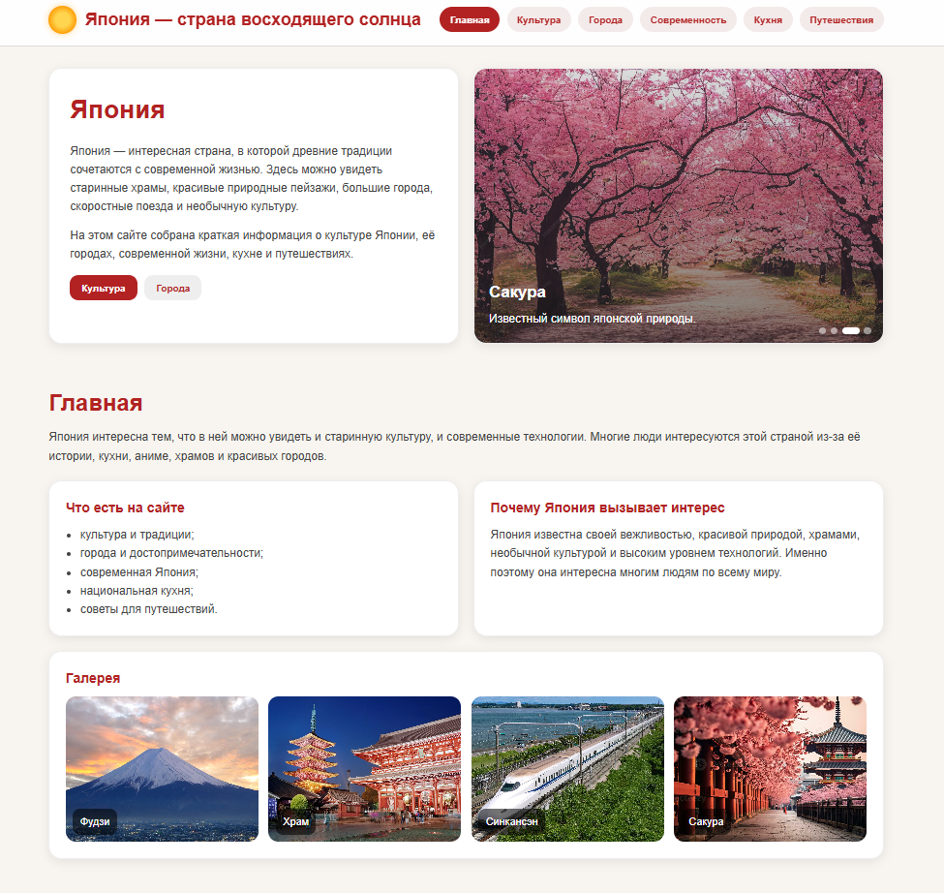

Приложение 1.б страница «Культура и традиции»
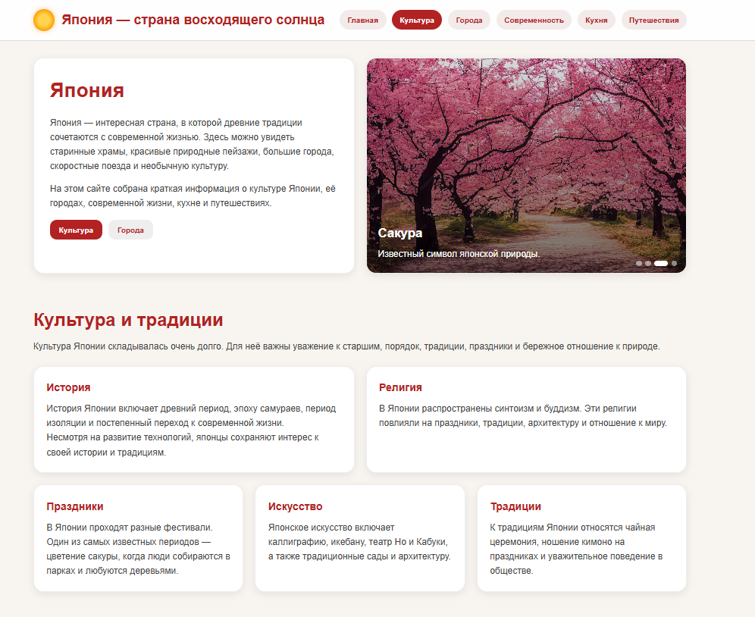

Приложение 1.в страница «Города и достопримечательности»
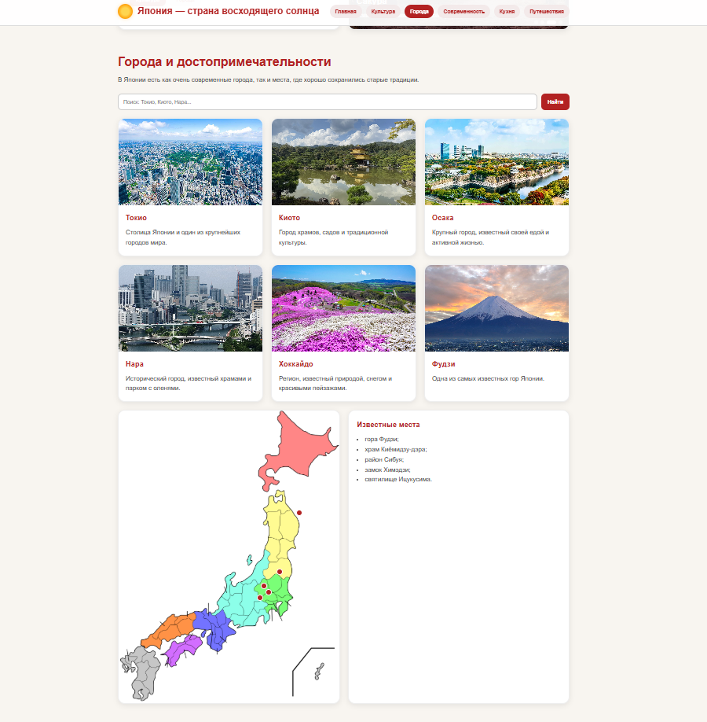

Приложение 1.г страница «Современность»
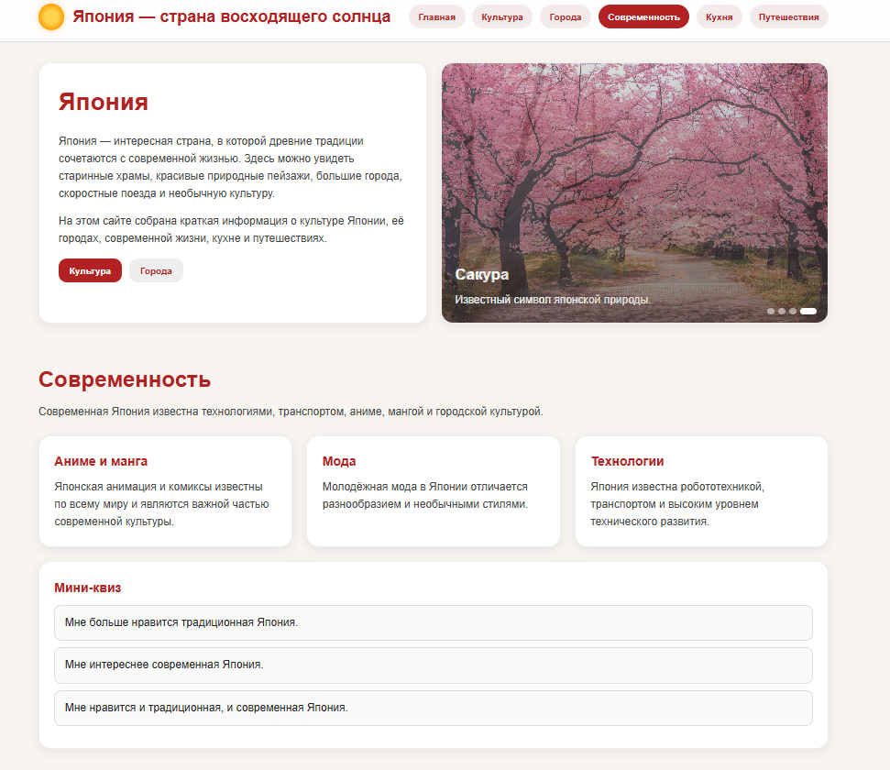

Приложение 1.д страница «Кухня»
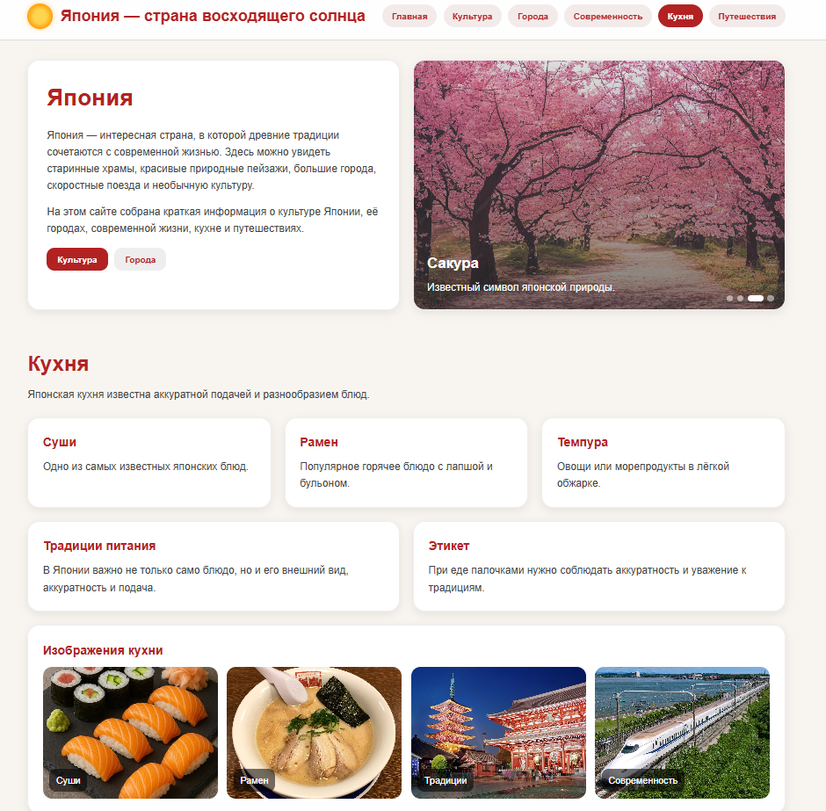

Приложение 1. е страница «Путешествия»
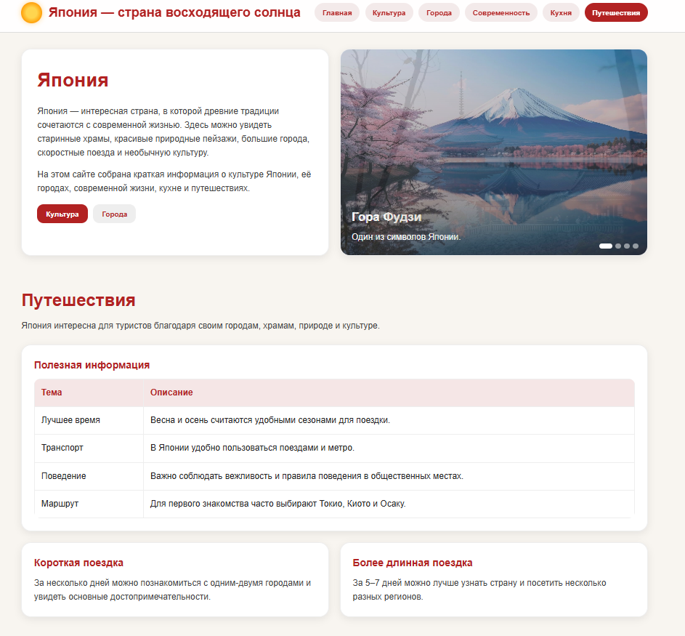

Приложение 2.а главная страница и основная панель сайта
<body>

<header>
<div class="container header-wrap">
<div class="logo">
<div class="sun" title="Солнце"></div>
<div>Япония — страна восходящего солнца</div>
</div>

<nav>
<button class="tab-btn active" data-tab="home">Главная</button>
<button class="tab-btn" data-tab="culture">Культура</button>
<button class="tab-btn" data-tab="cities">Города</button>
<button class="tab-btn" data-tab="modern">Современность</button>
<button class="tab-btn" data-tab="kitchen">Кухня</button>
<button class="tab-btn" data-tab="travel">Путешествия</button>
</nav>
</div>
</header>

<div class="container hero">
<div class="hero-grid">
<div class="hero-text">
<h1>Япония</h1>
<p>
Япония — интересная страна, в которой древние традиции сочетаются с современной жизнью.
Здесь можно увидеть старинные храмы, красивые природные пейзажи, большие города,
скоростные поезда и необычную культуру.
</p>
<p>
На этом сайте собрана краткая информация о культуре Японии, её городах,
современной жизни, кухне и путешествиях.
</p>

<div class="hero-links">
<button onclick="openTab('culture')">Культура</button>
<button class="secondary" onclick="openTab('cities')">Города</button>
</div>
</div>

<div class="hero-slider">
<div class="slide active" style="background-image:url('images/hero-fuji.jpg')">
<div class="slide-caption">
<h3>Гора Фудзи</h3>
<p>Один из символов Японии.</p>
</div>
</div>

<div class="slide" style="background-image:url('images/hero-tokyo.jpg')">
<div class="slide-caption">
<h3>Токио</h3>
<p>Крупный современный город.</p>
</div>
</div>

<div class="slide" style="background-image:url('images/hero-sakura.jpg')">
<div class="slide-caption">
<h3>Сакура</h3>
<p>Известный символ японской природы.</p>
</div>
</div>

<div class="slide" style="background-image:url('images/hero-kyoto.jpg')">
<div class="slide-caption">
<h3>Киото</h3>
<p>Город храмов и традиций.</p>
</div>
</div>

<div class="dots" id="dots"></div>
</div>
</div>
</div>

<main class="container">

<section class="section active" id="home">
<div class="section-head">
<h2>Главная</h2>
<p>
Япония интересна тем, что в ней можно увидеть и старинную культуру, и современные технологии.
Многие люди интересуются этой страной из-за её истории, кухни, аниме, храмов и красивых городов.
</p>
</div>

<div class="grid-2">
<div class="card">
<h3>Что есть на сайте</h3>
<ul>
<li>культура и традиции;</li>
<li>города и достопримечательности;</li>
<li>современная Япония;</li>
<li>национальная кухня;</li>
<li>советы для путешествий.</li>
</ul>
</div>

<div class="card">
<h3>Почему Япония вызывает интерес</h3>
<p>
Япония известна своей вежливостью, красивой природой, храмами, необычной культурой и высоким уровнем технологий.
Именно поэтому она интересна многим людям по всему миру.
</p>
</div>
</div>

<div class="card">
<h3>Галерея</h3>
<div class="gallery">
<div class="gallery-item"><img src="images/fuji.jpg" alt="Фудзи"><span>Фудзи</span></div>
<div class="gallery-item"><img src="images/temple.jpg" alt="Храм"><span>Храм</span></div>
<div class="gallery-item"><img src="images/shinkansen.jpg" alt="Синкансэн"><span>Синкансэн</span></div>
<div class="gallery-item"><img src="images/sakura-gallery.jpg" alt="Сакура"><span>Сакура</span></div>
</div>
</div>
</section>

Приложение 2. Страница culture
<section class="section" id="culture">
<div class="section-head">
<h2>Культура и традиции</h2>
<p>
Культура Японии складывалась очень долго. Для неё важны уважение к старшим, порядок,
традиции, праздники и бережное отношение к природе.
</p>
</div>

<div class="grid-2">
<div class="card">
<h3>История</h3>
<p>
История Японии включает древний период, эпоху самураев, период изоляции
и постепенный переход к современной жизни.
</p>
<p>
Несмотря на развитие технологий, японцы сохраняют интерес к своей истории и традициям.
</p>
</div>

<div class="card">
<h3>Религия</h3>
<p>
В Японии распространены синтоизм и буддизм.
Эти религии повлияли на праздники, традиции, архитектуру и отношение к миру.
</p>
</div>
</div>

<div class="grid-3">
<div class="card">
<h3>Праздники</h3>
<p>
В Японии проходят разные фестивали. Один из самых известных периодов —
цветение сакуры, когда люди собираются в парках и любуются деревьями.
</p>
</div>

<div class="card">
<h3>Искусство</h3>
<p>
Японское искусство включает каллиграфию, икебану, театр Но и Кабуки,
а также традиционные сады и архитектуру.
</p>
</div>

<div class="card">
<h3>Традиции</h3>
<p>
К традициям Японии относятся чайная церемония, ношение кимоно на праздниках
и уважительное поведение в обществе.
</p>
</div>
</div>
</section>

Приложение 2.в страница города
<section class="section" id="cities">
<div class="section-head">
<h2>Города и достопримечательности</h2>
<p>
В Японии есть как очень современные города, так и места, где хорошо сохранились старые традиции.
</p>
</div>

<div class="search-box">
<input type="text" id="citySearch" placeholder="Поиск: Токио, Киото, Нара..." />
<button onclick="filterCities()">Найти</button>
</div>

<div class="grid-3" id="cityGrid">
<div class="card city-card city-item" data-name="токио">
<img src="images/tokyo.jpg" alt="Токио">
<div class="city-body">
<h3>Токио</h3>
<p>Столица Японии и один из крупнейших городов мира.</p>
</div>
</div>

<div class="card city-card city-item" data-name="киото">
<img src="images/kyoto.jpg" alt="Киото">
<div class="city-body">
<h3>Киото</h3>
<p>Город храмов, садов и традиционной культуры.</p>
</div>
</div>

<div class="card city-card city-item" data-name="осака">
<img src="images/osaka.jpg" alt="Осака">
<div class="city-body">
<h3>Осака</h3>
<p>Крупный город, известный своей едой и активной жизнью.</p>
</div>
</div>

<div class="card city-card city-item" data-name="нара">
<img src="images/nara.jpg" alt="Нара">
<div class="city-body">
<h3>Нара</h3>
<p>Исторический город, известный храмами и парком с оленями.</p>
</div>
</div>

<div class="card city-card city-item" data-name="хоккайдо">
<img src="images/hokkaido.jpg" alt="Хоккайдо">
<div class="city-body">
<h3>Хоккайдо</h3>
<p>Регион, известный природой, снегом и красивыми пейзажами.</p>
</div>
</div>

<div class="card city-card city-item" data-name="фудзи">
<img src="images/fuji.jpg" alt="Фудзи">
<div class="city-body">
<h3>Фудзи</h3>
<p>Одна из самых известных гор Японии.</p>
</div>
</div>
</div>

<div class="grid-2">
<div class="card map-box">
<img src="images/map-japan.png" alt="Карта Японии">
<div class="marker" style="top: 35%; left: 82%;"><span>Хоккайдо</span></div>
<div class="marker" style="top: 55%; left: 73%;"><span>Токио</span></div>
<div class="marker" style="top: 60%; left: 66%;"><span>Киото</span></div>
<div class="marker" style="top: 64%; left: 64%;"><span>Осака</span></div>
<div class="marker" style="top: 62%; left: 68%;"><span>Нара</span></div>
</div>

<div class="card">
<h3>Известные места</h3>
<ul>
<li>гора Фудзи;</li>
<li>храм Киёмидзу-дэра;</li>
<li>район Сибуя;</li>
<li>замок Химэдзи;</li>
<li>святилище Ицукусима.</li>
</ul>
</div>
</div>
</section>

Приложение 2.г страница современные традиции и культура современной Японии
<section class="section" id="modern">
<div class="section-head">
<h2>Современность</h2>
<p>
Современная Япония известна технологиями, транспортом, аниме, мангой и городской культурой.
</p>
</div>

<div class="grid-3">
<div class="card">
<h3>Аниме и манга</h3>
<p>
Японская анимация и комиксы известны по всему миру и являются важной частью современной культуры.
</p>
</div>

<div class="card">
<h3>Мода</h3>
<p>
Молодёжная мода в Японии отличается разнообразием и необычными стилями.
</p>
</div>

<div class="card">
<h3>Технологии</h3>
<p>
Япония известна робототехникой, транспортом и высоким уровнем технического развития.
</p>
</div>
</div>

<div class="card">
<h3>Мини-квиз</h3>
<div class="quiz-option" onclick="showQuizResult('tradition')">Мне больше нравится традиционная Япония.</div>
<div class="quiz-option" onclick="showQuizResult('modern')">Мне интереснее современная Япония.</div>
<div class="quiz-option" onclick="showQuizResult('mix')">Мне нравится и традиционная, и современная Япония.</div>
<div class="quiz-result" id="quizResult"></div>
</div>
</section>

<section class="section" id="kitchen">
<div class="section-head">
<h2>Кухня</h2>
<p>
Японская кухня известна аккуратной подачей и разнообразием блюд.
</p>
</div>

<div class="grid-3">
<div class="card">
<h3>Суши</h3>
<p>Одно из самых известных японских блюд.</p>
</div>

<div class="card">
<h3>Рамен</h3>
<p>Популярное горячее блюдо с лапшой и бульоном.</p>
</div>

<div class="card">
<h3>Темпура</h3>
<p>Овощи или морепродукты в лёгкой обжарке.</p>
</div>
</div>

<div class="grid-2">
<div class="card">
<h3>Традиции питания</h3>
<p>
В Японии важно не только само блюдо, но и его внешний вид, аккуратность и подача.
</p>
</div>

<div class="card">
<h3>Этикет</h3>
<p>
При еде палочками нужно соблюдать аккуратность и уважение к традициям.
</p>
</div>
</div>

<div class="card">
<h3>Изображения кухни</h3>
<div class="gallery">
<div class="gallery-item"><img src="images/sushi.jpg" alt="Суши"><span>Суши</span></div>
<div class="gallery-item"><img src="images/ramen.jpg" alt="Рамен"><span>Рамен</span></div>
<div class="gallery-item"><img src="images/temple.jpg" alt="Япония"><span>Традиции</span></div>
<div class="gallery-item"><img src="images/shinkansen.jpg" alt="Япония"><span>Современность</span></div>
</div>
</div>
</section>

Приложение 1. Страница путешествие
<section class="section" id="travel">
<div class="section-head">
<h2>Путешествия</h2>
<p>
Япония интересна для туристов благодаря своим городам, храмам, природе и культуре.
</p>
</div>

<div class="card" style="margin-bottom: 20px;">
<h3>Полезная информация</h3>
<table class="travel-table">
<tr>
<th>Тема</th>
<th>Описание</th>
</tr>
<tr>
<td>Лучшее время</td>
<td>Весна и осень считаются удобными сезонами для поездки.</td>
</tr>
<tr>
<td>Транспорт</td>
<td>В Японии удобно пользоваться поездами и метро.</td>
</tr>
<tr>
<td>Поведение</td>
<td>Важно соблюдать вежливость и правила поведения в общественных местах.</td>
</tr>
<tr>
<td>Маршрут</td>
<td>Для первого знакомства часто выбирают Токио, Киото и Осаку.</td>
</tr>
</table>
</div>

<div class="grid-2">
<div class="card">
<h3>Короткая поездка</h3>
<p>
За несколько дней можно познакомиться с одним-двумя городами и увидеть основные достопримечательности.
</p>
</div>

<div class="card">
<h3>Более длинная поездка</h3>
<p>
За 5–7 дней можно лучше узнать страну и посетить несколько разных регионов.
</p>
</div>
</div>
</section>

<div class="footer">
<p>
Учебный проект на тему Японии<br>
Название сайта: <strong>Япония — страна восходящего солнца</strong>
</p>
</div>
</main>

<button class="back-top" id="backTop">↑</button>

<div class="modal" id="imgModal">
<div class="modal-box">
<button class="modal-close" id="closeModal">×</button>
<img id="modalImage" src="" alt="Изображение">
</div>
</div>

Приложение 2.д «styles.css»
<style>
* {
box-sizing: border-box;
margin: 0;
padding: 0;
scroll-behavior: smooth;
}

body {
font-family: Arial, sans-serif;
background: #f8f5f0;
color: #222;
line-height: 1.6;
}

header {
position: sticky;
top: 0;
background: rgba(255, 255, 255, 0.95);
border-bottom: 1px solid #ddd;
z-index: 1000;
}

.container {
width: 90%;
max-width: 1150px;
margin: 0 auto;
}

.header-wrap {
display: flex;
justify-content: space-between;
align-items: center;
padding: 16px 0;
gap: 20px;
flex-wrap: wrap;
}

.logo {
display: flex;
align-items: center;
gap: 12px;
font-size: 1.5rem;
font-weight: bold;
color: #b22222;
}

.sun {
width: 38px;
height: 38px;
border-radius: 50%;
background: radial-gradient(circle, #ffd54f 35%, #ff9800 75%);
box-shadow: 0 0 10px rgba(255, 152, 0, 0.4);
transition: transform 0.4s ease, box-shadow 0.4s ease;
cursor: pointer;
flex-shrink: 0;
}

.sun:hover {
transform: rotate(25deg) scale(1.15);
box-shadow: 0 0 22px rgba(255, 152, 0, 0.7);
}

nav {
display: flex;
gap: 10px;
flex-wrap: wrap;
}

nav button {
border: none;
background: #f3eaea;
color: #b22222;
padding: 10px 14px;
border-radius: 20px;
cursor: pointer;
font-weight: bold;
transition: 0.2s;
}

nav button:hover,
nav button.active {
background: #b22222;
color: white;
}

.hero {
padding: 30px 0;
}

.hero-grid {
display: grid;
grid-template-columns: 1fr 1fr;
gap: 20px;
}

.hero-text,
.hero-slider,
.card {
background: white;
border-radius: 18px;
box-shadow: 0 4px 14px rgba(0,0,0,0.08);
border: 1px solid #eee;
}

.hero-text {
padding: 28px;
}

.hero-text h1 {
font-size: 2.2rem;
margin-bottom: 16px;
color: #b22222;
}

.hero-text p {
margin-bottom: 14px;
color: #444;
}

.hero-links {
display: flex;
gap: 10px;
flex-wrap: wrap;
margin-top: 16px;
}

.hero-links button {
border: none;
padding: 10px 16px;
border-radius: 12px;
cursor: pointer;
font-weight: bold;
background: #b22222;
color: white;
}

.hero-links button.secondary {
background: #eee;
color: #b22222;
}

.hero-slider {
position: relative;
min-height: 380px;
overflow: hidden;
}

.slide {
position: absolute;
inset: 0;
opacity: 0;
transition: opacity 0.7s ease;
background-size: cover;
background-position: center;
}

.slide.active {
opacity: 1;
}

.slide::after {
content: "";
position: absolute;
inset: 0;
background: linear-gradient(to top, rgba(0,0,0,0.55), rgba(0,0,0,0.15));
}

.slide-caption {
position: absolute;
left: 20px;
bottom: 20px;
z-index: 2;
color: white;
}

.slide-caption h3 {
margin-bottom: 6px;
font-size: 1.4rem;
}

.dots {
position: absolute;
bottom: 12px;
right: 16px;
display: flex;
gap: 6px;
z-index: 3;
}

.dot {
width: 10px;
height: 10px;
border-radius: 50%;
background: rgba(255,255,255,0.5);
cursor: pointer;
}

.dot.active {
background: white;
width: 24px;
border-radius: 10px;
}

.section {
display: none;
padding: 25px 0 35px;
}

.section.active {
display: block;
}

.section-head {
margin-bottom: 20px;
}

.section-head h2 {
color: #b22222;
margin-bottom: 10px;
font-size: 2rem;
}

.section-head p {
color: #444;
}

.grid-2 {
display: grid;
grid-template-columns: 1fr 1fr;
gap: 20px;
margin-bottom: 20px;
}

.grid-3 {
display: grid;
grid-template-columns: repeat(3, 1fr);
gap: 20px;
margin-bottom: 20px;
}

.card {
padding: 22px;
}

.card h3 {
margin-bottom: 10px;
color: #b22222;
}

.card p,
.card li {
color: #444;
}

.card ul {
padding-left: 20px;
}

.city-card {
padding: 0;
overflow: hidden;
}

.city-card img {
width: 100%;
height: 220px;
object-fit: cover;
display: block;
}

.city-body {
padding: 18px;
}

.search-box {
display: flex;
gap: 10px;
margin-bottom: 20px;
flex-wrap: wrap;
}

.search-box input {
flex: 1;
min-width: 230px;
padding: 12px;
border: 1px solid #ccc;
border-radius: 10px;
}

.search-box button {
border: none;
background: #b22222;
color: white;
padding: 12px 16px;
border-radius: 10px;
cursor: pointer;
font-weight: bold;
}

.map-box {
position: relative;
padding: 0;
overflow: hidden;
}

.map-box img {
width: 100%;
display: block;
}

.marker {
position: absolute;
width: 16px;
height: 16px;
background: #b22222;
border: 2px solid white;
border-radius: 50%;
transform: translate(-50%, -50%);
cursor: pointer;
}

.marker span {
position: absolute;
top: -34px;
left: 50%;
transform: translateX(-50%);
background: rgba(0,0,0,0.75);
color: white;
padding: 5px 8px;
border-radius: 8px;
white-space: nowrap;
font-size: 0.8rem;
opacity: 0;
transition: 0.2s;
}

.marker:hover span {
opacity: 1;
}

.gallery {
display: grid;
grid-template-columns: repeat(4, 1fr);
gap: 14px;
}

.gallery-item {
overflow: hidden;
border-radius: 14px;
cursor: pointer;
position: relative;
}

.gallery-item img {
width: 100%;
height: 200px;
object-fit: cover;
display: block;
transition: 0.3s;
}

.gallery-item:hover img {
transform: scale(1.05);
}

.gallery-item span {
position: absolute;
left: 10px;
bottom: 10px;
background: rgba(0,0,0,0.55);
color: white;
padding: 6px 10px;
border-radius: 10px;
font-size: 0.9rem;
}

.quiz-option {
padding: 12px 14px;
border: 1px solid #ddd;
border-radius: 10px;
margin-bottom: 10px;
cursor: pointer;
transition: 0.2s;
background: #fafafa;
}

.quiz-option:hover {
background: #f3eaea;
border-color: #b22222;
}

.quiz-result {
display: none;
margin-top: 12px;
padding: 14px;
border-radius: 10px;
background: #f8ecec;
color: #5a2c2c;
}

.travel-table {
width: 100%;
border-collapse: collapse;
background: white;
border-radius: 12px;
overflow: hidden;
}

.travel-table th,
.travel-table td {
border: 1px solid #eee;
padding: 12px;
text-align: left;
vertical-align: top;
}

.travel-table th {
background: #f5e6e6;
color: #b22222;
}

.footer {
text-align: center;
color: #555;
padding: 24px 0 40px;
}

.back-top {
position: fixed;
right: 18px;
bottom: 18px;
width: 48px;
height: 48px;
border: none;
border-radius: 50%;
background: #b22222;
color: white;
cursor: pointer;
font-size: 1.1rem;
display: none;
}

.modal {
position: fixed;
inset: 0;
background: rgba(0,0,0,0.8);
display: none;
align-items: center;
justify-content: center;
padding: 20px;
z-index: 2000;
}

.modal.open {
display: flex;
}

.modal-box {
position: relative;
max-width: 950px;
width: 100%;
}

.modal-box img {
width: 100%;
max-height: 80vh;
object-fit: cover;
border-radius: 16px;
}

.modal-close {
position: absolute;
top: -10px;
right: -10px;
width: 40px;
height: 40px;
border: none;
border-radius: 50%;
background: white;
color: #b22222;
font-size: 1.2rem;
cursor: pointer;
font-weight: bold;
}

@media (max-width: 950px) {
.hero-grid,
.grid-2,
.grid-3 {
grid-template-columns: 1fr;
}

.gallery {
grid-template-columns: repeat(2, 1fr);
}
}

@media (max-width: 600px) {
.gallery {
grid-template-columns: 1fr;
}

.logo {
font-size: 1.2rem;
}

.hero-text h1 {
font-size: 1.8rem;
}
}
</style>

Приложение 3. «script.js»
<script>
const tabs = document.querySelectorAll('.tab-btn');
const sections = document.querySelectorAll('.section');

function openTab(id) {
tabs.forEach(btn => {
btn.classList.toggle('active', btn.dataset.tab === id);
});

sections.forEach(sec => {
sec.classList.toggle('active', sec.id === id);
});

window.scrollTo({ top: 0, behavior: 'smooth' });
}

tabs.forEach(btn => {
btn.addEventListener('click', () => {
openTab(btn.dataset.tab);
});
});

const slides = document.querySelectorAll('.slide');
const dotsWrap = document.getElementById('dots');
let currentSlide = 0;

slides.forEach((_, index) => {
const dot = document.createElement('div');
dot.className = 'dot' + (index === 0 ? ' active' : '');
dot.addEventListener('click', () => goToSlide(index));
dotsWrap.appendChild(dot);
});

const dots = document.querySelectorAll('.dot');

function goToSlide(index) {
slides[currentSlide].classList.remove('active');
dots[currentSlide].classList.remove('active');
currentSlide = index;
slides[currentSlide].classList.add('active');
dots[currentSlide].classList.add('active');
}

setInterval(() => {
let next = currentSlide + 1;
if (next >= slides.length) next = 0;
goToSlide(next);
}, 3500);

function filterCities() {
const value = document.getElementById('citySearch').value.toLowerCase().trim();
const items = document.querySelectorAll('.city-item');

items.forEach(item => {
const text = item.dataset.name;
item.style.display = (text.includes(value) || value === '') ? 'block' : 'none';
});
}

document.getElementById('citySearch').addEventListener('input', filterCities);

function showQuizResult(type) {
const result = document.getElementById('quizResult');
result.style.display = 'block';

if (type === 'tradition') {
result.textContent = 'Тебе больше нравится традиционная сторона Японии.';
} else if (type === 'modern') {
result.textContent = 'Тебе интереснее современная Япония.';
} else {
result.textContent = 'Тебе нравится Япония в целом, и традиции, и современность.';
}
}

const backTop = document.getElementById('backTop');
window.addEventListener('scroll', () => {
backTop.style.display = window.scrollY > 250 ? 'block' : 'none';
});

backTop.addEventListener('click', () => {
window.scrollTo({ top: 0, behavior: 'smooth' });
});

const modal = document.getElementById('imgModal');
const modalImage = document.getElementById('modalImage');
const closeModal = document.getElementById('closeModal');

document.querySelectorAll('.gallery-item img').forEach(img => {
img.addEventListener('click', () => {
modal.classList.add('open');
modalImage.src = img.src;
});
});

closeModal.addEventListener('click', () => modal.classList.remove('open'));
modal.addEventListener('click', (e) => {
if (e.target === modal) modal.classList.remove('open');
});
</script>

